**MODELO ENTIDADE RELACIONAMENTO**

**ENTIDADES**

ELEITOR

VOTO

JUSTIFICATIVA

EFETIVACAO

CANDIDATO

**ATRIBUTOS**

ELEITOR(tituloEleitor, dataNasc, nome, idade)

VOTO(tituloEleitor, dataEleicao)

JUSTIFICATIVA(descrição)

EFETIVACAO()

CANDIDATO(nomeCandidato, tituloEleitorCand, dataEleicao, idCandidato)

**RELACIONAMENTOS**

ELEITOR – registra – VOTO

Um ELEITOR pode registrar um voto e um VOTO pode ser registrado por mais de um eleitor.

Cardinalidade 1:n

EFETIVACAO – escolhe – CANDIDATO

Uma EFETIVACAO pode escolher um candidato e um candidato pode ser escolhido por mais de uma EFETIVACAO.

**DIAGRAMA ENTIDADE RELACIONAMENTO**

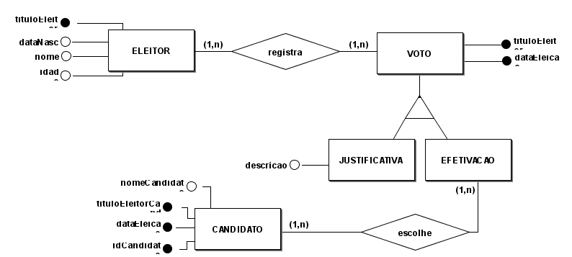

**DIAGRAMA LÓGICO**

